一、选择题：本题共8小题，每小题5分，共40分.在每小题给出的四个选项中，只有一项是符合题目要求的.
1.（2022·新高考Ⅰ卷1题）若集合M＝{x｜$\sqrt{x}$＜4}，N＝{x｜3x≥1}，则M∩N＝（ ）
A.{x｜0≤x＜2} B.$\left\{x\text{｜}\frac{1}{3}≤x<2\right\}$
C.{x｜3≤x＜16} D.$\left\{x\text{｜}\frac{1}{3}≤x<16\right\}$
解析：D 法一（直接法） 因为M＝{x｜$\sqrt{x}$＜4}，所以M＝{x｜0≤x＜16}；因为N＝{x｜3x≥1}，所以N＝$\left\{x\text{｜}x≥\frac{1}{3}\right\}$.所以M∩N＝$\left\{x\text{｜}\frac{1}{3}≤x<16\right\}$，故选D.
法二（特取法） 观察选项进行特取，取x＝4，则4∈M，4∈N，所以4∈（M∩N），排除A、B；取x＝1，则1∈M，1∈N，所以1∈（M∩N），排除C.故选D.
2.（2022·新高考Ⅰ卷2题）若i（1－z）＝1，则z＋$\overline{z}$＝（ ）
A.－2 B.－1
C.1 D.2
解析：D 因为i（1－z）＝1，所以z＝1－$\frac{1}{i}$＝1＋i，所以$\overline{z}$＝1－i，所以z＋$\overline{z}$＝（1＋i）＋（1－i）＝2.故选D.
3.（2022·新高考Ⅰ卷3题）在△ABC中，点D在边AB上，BD＝2DA.记$\vec{CA}$＝m，$\vec{CD}$＝n，则$\vec{CB}$＝（ ）
A.3m－2n B.－2m＋3n
C.3m＋2n D.2m＋3n
解析：B 法一 因为BD＝2DA，所以$\vec{AB}$＝3$\vec{AD}$，所以$\vec{CB}$＝$\vec{CA}$＋$\vec{AB}$＝$\vec{CA}$＋3$\vec{AD}$＝$\vec{CA}$＋
3（$\vec{CD}$－$\vec{CA}$）＝－2$\vec{CA}$＋3$\vec{CD}$＝－2m＋3n.故选B.
法二（作图法） 如图，利用平行四边形法则，合成出向量$\vec{CB}$，由图易知$\vec{CA}$（即向量m）的系数为负数，排除A、C、D，故选B.
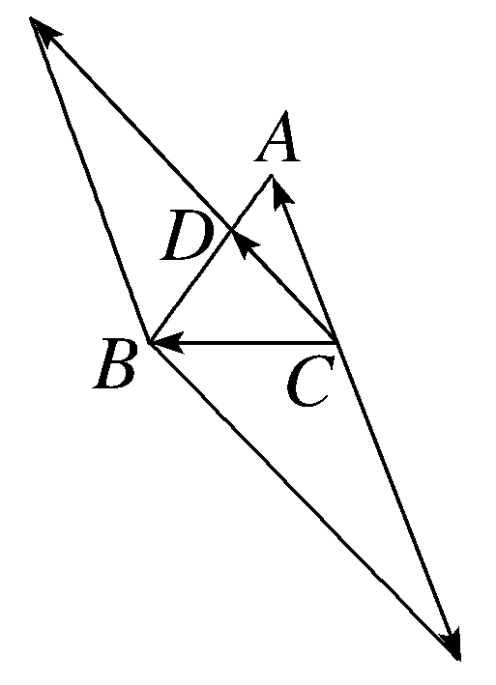
4.（2022·新高考Ⅰ卷4题）南水北调工程缓解了北方一些地区水资源短缺问题，其中一部分水蓄入某水库.已知该水库水位为海拔148.5 m时，相应水面的面积为140.0 km²；水位为海拔157.5 m时，相应水面的面积为180.0 km².将该水库在这两个水位间的形状看作一个棱台，则该水库水位从海拔148.5 m上升到157.5 m时，增加的水量约为（$\sqrt{7}$≈2.65）（ ）
A.1.0×10⁹ m³ B.1.2×10⁹ m³
C.1.4×10⁹ m³ D.1.6×10⁹ m³
解析：C 如图，由已知得该棱台的高为157.5－148.5＝9（m），所以该棱台的体积V＝$\frac{1}{3}$×9×（140＋$\sqrt{140×180}$＋180）×10⁶＝60×（16＋3$\sqrt{7}$）×10⁶≈60×（16＋3×2.65）×10⁶＝1.437×10⁹≈1.4×10⁹ （m³）.故选C.
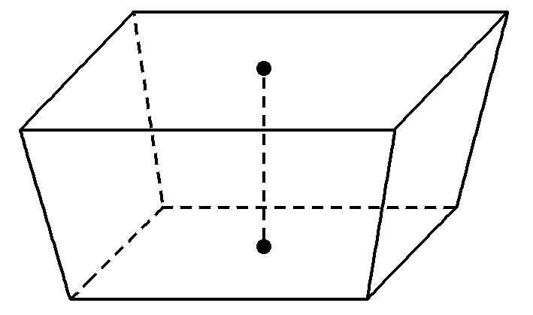
5.（2022·新高考Ⅰ卷5题）从2至8的7个整数中随机取2个不同的数，则这2个数互质的概率为（ ）
A.$\frac{1}{6}$ B.$\frac{1}{3}$
C.$\frac{1}{2}$ D.$\frac{2}{3}$
解析：D 从7个整数中随机取2个不同的数，共有$C_{7}^{2}$＝21（种）取法，取得的2个数互质的情况有（2，3），（2，5），（2，7），（3，4），（3，5），（3，7），（3，8），（4，5），（4，7），（5，6），（5，7），（5，8），（6，7），（7，8），共14种，根据古典概型的概率公式，得这2个数互质的概率为$\frac{14}{21}$＝$\frac{2}{3}$.故选D.
6.（2022·新高考Ⅰ卷6题）记函数f（x）＝sin$\left(ωx＋\frac{π}{4}\right)$＋b（ω＞0）的最小正周期为T.若$\frac{2π}{3}$＜T＜π，且y＝f（x）的图象关于点$\left(\frac{3π}{2}\text{，}2\right)$中心对称，则f$\left(\frac{π}{2}\right)$＝（ ）
A.1 B.$\frac{3}{2}$
C.$\frac{5}{2}$ D.3
解析：A 因为$\frac{2π}{3}$＜T＜π，所以$\frac{2π}{3}$＜$\frac{2π}{ω}$＜π，解得2＜ω＜3.因为y＝f（x）的图象关于点$\left(\frac{3π}{2}\text{，}2\right)$中心对称，所以b＝2，且sin$\left(\frac{3π}{2}ω＋\frac{π}{4}\right)$＋b＝2，即sin$\left(\frac{3π}{2}ω＋\frac{π}{4}\right)$＝0，所以$\frac{3π}{2}$ω＋$\frac{π}{4}$＝kπ（k∈Z），又2＜ω＜3，所以$\frac{13π}{4}$＜$\frac{3π}{2}$ω＋$\frac{π}{4}$＜$\frac{19π}{4}$，所以$\frac{3π}{2}$ω＋$\frac{π}{4}$＝4π，解得ω＝$\frac{5}{2}$，所以f（x）＝sin$\left(\frac{5}{2}x＋\frac{π}{4}\right)$＋2，所以f$\left(\frac{π}{2}\right)$＝sin$\left(\frac{5}{2}×\frac{π}{2}＋\frac{π}{4}\right)$＋2＝sin $\frac{3π}{2}$＋2＝1.故选A.
7.（2022·新高考Ⅰ卷7题）设a＝0.1e^{0.1}，b＝$\frac{1}{9}$，c＝－ln 0.9，则（ ）
A.a＜b＜c B.c＜b＜a
C.c＜a＜b D.a＜c＜b
解析：C 法一 设u（x）＝xe^{x}（0＜x≤0.1），v（x）＝$\frac{x}{1－x}$（0＜x≤0.1），w（x）＝－ln（1－x）（0＜x≤0.1），则当0＜x≤0.1时，u（x）＞0，v（x）＞0，w（x）＞0.①设f（x）＝ln[u（x）]－ln[v（x）]＝ln x＋x－[ln x－ln（1－x）]＝x＋ln（1－x）（0＜x≤0.1），则f'（x）＝1－$\frac{1}{1－x}$＝$\frac{x}{x－1}$＜0在（0，0.1]上恒成立，所以f（x）在（0，0.1]上单调递减，所以f（0.1）＜0＋ln（1－0）＝0，即ln[u（0.1）]－ln[v（0.1）]＜0，所以ln[u（0.1）]＜ln[v（0.1）]，又函数y＝ln x在（0，＋∞）上单调递增，所以u（0.1）＜v（0.1），即0.1e^{0.1}＜$\frac{1}{9}$，所以a＜b.②设g（x）＝u（x）－w（x）＝xe^{x}＋ln（1－x）（0＜x≤0.1），则g'（x）＝（x＋1）e^{x}－$\frac{1}{1－x}$＝$\frac{\text{（}1－x^{2}\text{）}e^{x}－1}{1－x}$（0＜x≤0.1），设h（x）＝（1－x²）e^{x}－1（0＜x≤0.1），则h'（x）＝（1－2x－x²）e^{x}＞0在（0，0.1]上恒成立，所以h（x）在（0，0.1]上单调递增，所以h（x）＞（1－0²）×e⁰－1＝0，即g'（x）＞0在（0，0.1]上恒成立，所以g（x）在（0，0.1]上单调递增，所以g（0.1）＞0×e⁰＋ln（1－0）＝0，即g（0.1）＝u（0.1）－w（0.1）＞0，所以0.1e^{0.1}＞－ln 0.9，即a＞c.综上，c＜a＜b，故选C.
法二 由已知，a－c＝0.1e^{0.1}＋ln（1－0.1）.记f（x）＝xe^{x}＋ln（1－x）（0＜x≤0.1），则f'（x）＝（x＋1）e^{x}＋$\frac{1}{x－1}$＝$\frac{\text{（}x^{2}－1\text{）}e^{x}+1}{x－1}$，记g（x）＝（x²－1）e^{x}＋1，则g'（x）＝（x²＋2x－1）e^{x}，因为0＜x≤0.1，所以x²＋2x－1＜0，e^{x}＞0，即g'（x）＝（x²＋2x－1）e^{x}＜0，所以g（x）在（0，0.1]上单调递减，g（x）＜g（0）＝0，又x－1＜0，所以f'（x）＞0，即f（x）在（0，0.1]上单调递增，则f（x）＞f（0）＝0，即a－c＞0，a＞c.又$\frac{a}{b}$＝0.9e^{0.1}＜1，又b＞0，所以c＜a＜b.
8.（2022·新高考Ⅰ卷8题）已知正四棱锥的侧棱长为l，其各顶点都在同一球面上.若该球的体积为36π，且3≤l≤3$\sqrt{3}$，则该正四棱锥体积的取值范围是（ ）
A.$\left[18\text{，}\frac{81}{4}\right]$ B.$\left[\frac{27}{4}\text{，}\frac{81}{4}\right]$
C.$\left[\frac{27}{4}\text{，}\frac{64}{3}\right]$ D.$\left[18\text{，}27\right]$
解析：C 如图，设该球的球心为O，半径为R，正四棱锥的底边长为a，高为h，依题意，得36π＝$\frac{4}{3}$πR³，解得R＝3.由题意及图可得$\left\{\begin{matrix}l^{2}＝h^{2}＋{\left(\frac{\sqrt{2}}{2}a\right)}^{2}\text{，} \\ R^{2}＝\text{（}h－R{\text{）}}^{2}＋{\left(\frac{\sqrt{2}}{2}a\right)}^{2}\text{，}\end{matrix}\right.$
解得$\left\{\begin{matrix}h＝\frac{l^{2}}{2R}＝\frac{l^{2}}{6}\text{，} \\ a^{2}=2l^{2}－\frac{l^{4}}{18}\text{.}\end{matrix}\right.$
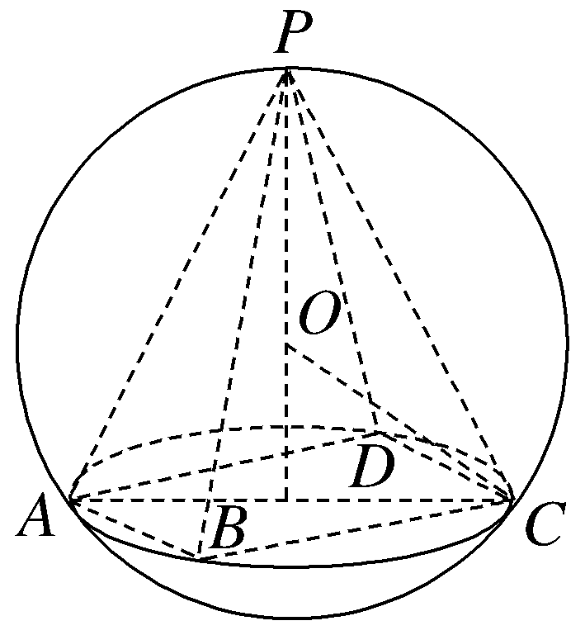
法一 所以正四棱锥的体积V＝$\frac{1}{3}$a²h＝$\frac{1}{3}\left(2l^{2}－\frac{l^{4}}{18}\right)$×$\frac{l^{2}}{6}$＝$\frac{l^{4}}{18}\left(2－\frac{l^{2}}{18}\right)$（3≤l≤3$\sqrt{3}$），所以V'＝$\frac{4}{9}$l³－$\frac{l^{5}}{54}$＝$\frac{1}{9}$l³$\left(4－\frac{l^{2}}{6}\right)$（3≤l≤3$\sqrt{3}$），令V'＝0，得l＝2$\sqrt{6}$，所以当3≤l＜2$\sqrt{6}$时，V'＞0；当2$\sqrt{6}$＜l≤3$\sqrt{3}$时，V'＜0，所以函数V＝$\frac{l^{4}}{18}\left(2－\frac{l^{2}}{18}\right)$（3≤l≤3$\sqrt{3}$）在[3，2$\sqrt{6}$）上单调递增，在（2$\sqrt{6}$，3$\sqrt{3}$]上单调递减，又当l＝3时，V＝$\frac{27}{4}$；当l＝2$\sqrt{6}$时，V＝$\frac{64}{3}$；当l＝3$\sqrt{3}$时，V＝$\frac{81}{4}$；所以该正四棱锥的体积的取值范围是$\left[\frac{27}{4}\text{，}\frac{64}{3}\right]$.故选C.
法二 因为3≤l≤3$\sqrt{3}$，所以该正四棱锥的体积V＝$\frac{1}{3}$a²h＝$\frac{1}{3}\left(2l^{2}－\frac{l^{4}}{18}\right)$×$\frac{l^{2}}{6}$＝$\frac{l^{4}}{18}\left(2－\frac{l^{2}}{18}\right)$＝72×$\frac{l^{2}}{36}$·$\frac{l^{2}}{36}$·$\left(2－\frac{l^{2}}{18}\right)$≤72×${\left[\frac{\frac{l^{2}}{36}＋\frac{l^{2}}{36}＋\left(2－\frac{l^{2}}{18}\right)}{3}\right]}^{3}$＝$\frac{64}{3}$（当且仅当$\frac{l^{2}}{36}$＝2－$\frac{l^{2}}{18}$，即l＝2$\sqrt{6}$时取等号），所以正四棱锥的体积的最大值为$\frac{64}{3}$，排除A、B、D，故选C.
法三 如图，设OO'＝x.在Rt△OO'A中，由勾股定理，得O'A＝$\sqrt{9－x^{2}}$，所以正四棱锥的体积V＝$\frac{1}{3}$O'P·S_{正方形ABCD}＝$\frac{2}{3}$（3＋x）（9－x²）.在Rt△O'AP中，由勾股定理，得（3＋x）²＋（9－x²）＝l²，即x＝$\frac{l^{2}－18}{6}$.因为3≤l≤3$\sqrt{3}$，所以－$\frac{3}{2}$≤x≤$\frac{3}{2}$.因为V（x）＝$\frac{2}{3}$（－x³－3x²＋9x＋27），所以V'（x）＝2（－x²－2x＋3）.易得V（x）在$\left[－\frac{3}{2}\text{，}1\right)$上单调递增，在$\left(1\text{，}\frac{3}{2}\right]$上单调递减，所以V（x）_{max}＝V（1）＝$\frac{64}{3}$.因为V$\left(－\frac{3}{2}\right)$＝$\frac{27}{4}$＜V$\left(\frac{3}{2}\right)$＝$\frac{81}{4}$，所以V（x）_{min}＝$\frac{27}{4}$，所以V（x）∈$\left[\frac{27}{4}\text{，}\frac{64}{3}\right]$.故选C.
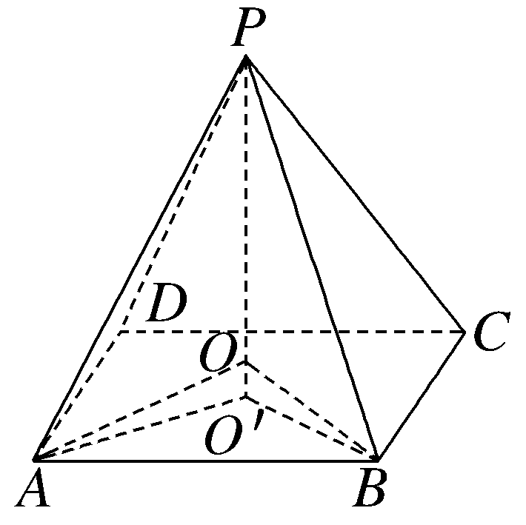
二、选择题：本题共4小题，每小题5分，共20分.在每小题给出的选项中，有多项符合题目要求.全部选对的得5分，部分选对的得2分，有选错的得0分.
9.（多选）（2022·新高考Ⅰ卷9题）已知正方体ABCD-A₁B₁C₁D₁，则（ ）
A.直线BC₁与DA₁所成的角为90°
B.直线BC₁与CA₁所成的角为90°
C.直线BC₁与平面BB₁D₁D所成的角为45°
D.直线BC₁与平面ABCD所成的角为45°
解析：ABD 如图①，连接B₁C.因为DA₁∥CB₁，BC₁⊥CB₁，所以直线BC₁与DA₁所成的角为90°，所以A正确.
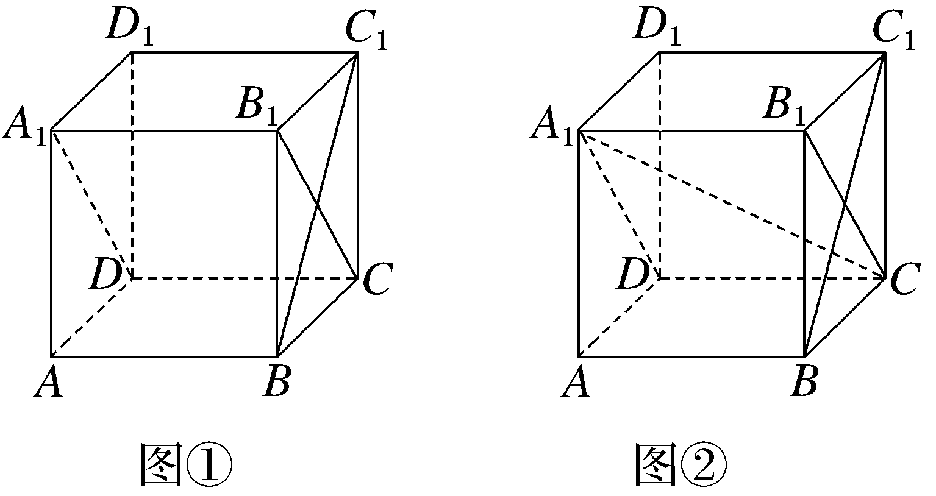
如图②，连接B₁C.因为BC₁⊥B₁C，BC₁⊥A₁B₁，B₁C∩A₁B₁＝B₁，B₁C，A₁B₁⊂平面A₁B₁C，所以BC₁⊥平面A₁B₁C，所以BC₁⊥CA₁，所以B正确.
如图③，连接A₁C₁，交B₁D₁于点O，连接BO，A₁B.易证A₁C₁⊥平面BDD₁B₁，所以∠C₁BO为直线C₁B与平面BDD₁B₁所成的角，易知∠C₁BO＝30°，所以C错误.
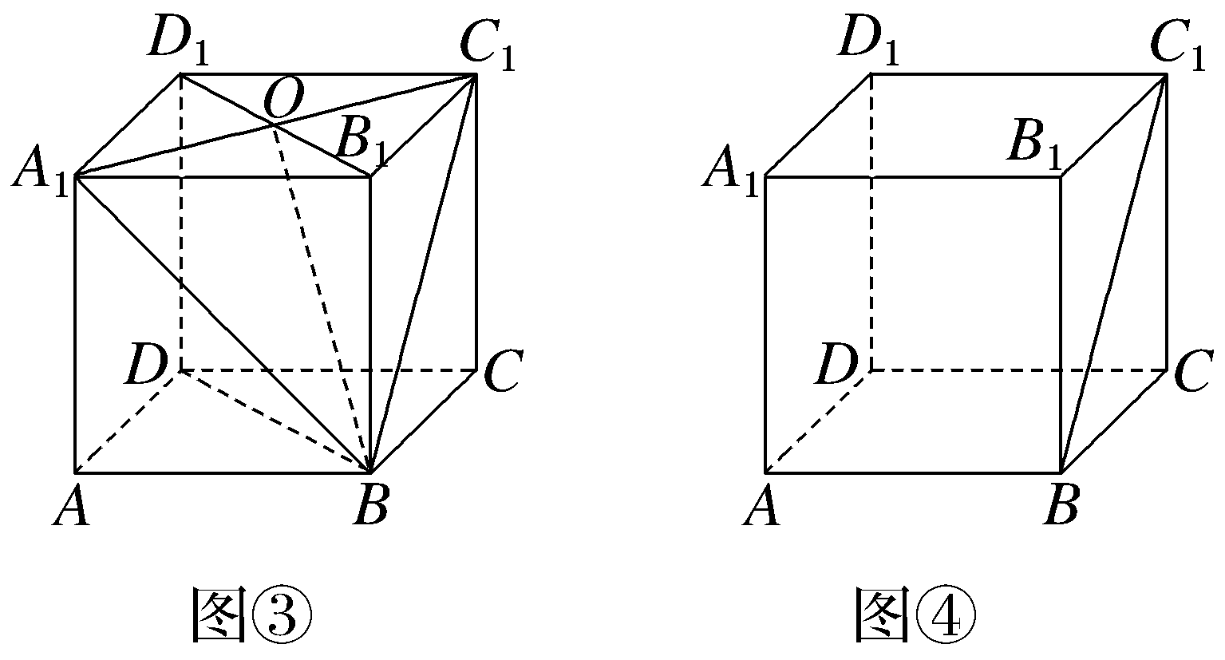
如图④，因为C₁C⊥平面ABCD，所以∠C₁BC为直线BC₁与平面ABCD所成的角，且∠C₁BC＝45°，所以D正确.故选A、B、D.
10.（多选）（2022·新高考Ⅰ卷10题）已知函数f（x）＝x³－x＋1，则（ ）
A.f（x）有两个极值点
B.f（x）有三个零点
C.点（0，1）是曲线y＝f（x）的对称中心
D.直线y＝2x是曲线y＝f（x）的切线
解析：AC 因为f（x）＝x³－x＋1，所以f'（x）＝3x²－1，令f'（x）＝3x²－1＝0，得x＝±$\frac{\sqrt{3}}{3}$.由f'（x）＝3x²－1＞0得x＞$\frac{\sqrt{3}}{3}$或x＜－$\frac{\sqrt{3}}{3}$；由f'（x）＝3x²－1＜0得－$\frac{\sqrt{3}}{3}$＜x＜$\frac{\sqrt{3}}{3}$.所以f（x）＝x³－x＋1在$\left(\frac{\sqrt{3}}{3}\text{，}＋\text{∞}\right)$，$\left(－\text{∞},-\frac{\sqrt{3}}{3}\right)$上单调递增，在$\left(－\frac{\sqrt{3}}{3}\text{，}\frac{\sqrt{3}}{3}\right)$上单调递减，所以f（x）有两个极值点，故A正确.因为f（x）的极小值f$\left(\frac{\sqrt{3}}{3}\right)$＝${\left(\frac{\sqrt{3}}{3}\right)}^{3}$－$\frac{\sqrt{3}}{3}$＋1＝1－$\frac{2\sqrt{3}}{9}$＞0，f（－2）＝（－2）³－（－2）＋1＝－5＜0，所以函数f（x）在R上有且只有一个零点，故B错误.因为函数g（x）＝x³－x的图象向上平移一个单位长度得函数f（x）＝x³－x＋1的图象，函数g（x）＝x³－x的图象关于原点（0，0）中心对称且g（0）＝0，所以点（0，1）是曲线f（x）＝x³－x＋1的对称中心，故C正确.假设直线y＝2x是曲线y＝f（x）的切线，切点为（x₀，y₀），则f'（x₀）＝3$x_{0}^{2}$－1＝2，解得x₀＝±1.若x₀＝1，则切点坐标为（1，1），但点（1，1）不在直线y＝2x上，若x₀＝－1，则切点坐标为（－1，1），但点（－1，1）不在直线y＝2x上，所以假设不成立，故D错误.故选A、C.
11.（多选）（2022·新高考Ⅰ卷11题）已知O为坐标原点，点A（1，1）在抛物线C：x²＝2py（p＞0）上，过点B（0，－1）的直线交C于P，Q两点，则（ ）
A.C的准线为y＝－1 B.直线AB与C相切
C.｜OP｜·｜OQ｜＞｜OA｜² D.｜BP｜·｜BQ｜＞｜BA｜²
解析：BCD 如图，因为抛物线C过点A（1，1），所以1＝2p，解得p＝$\frac{1}{2}$，所以C：x²＝y的准线为y＝－$\frac{1}{4}$，所以A错误；
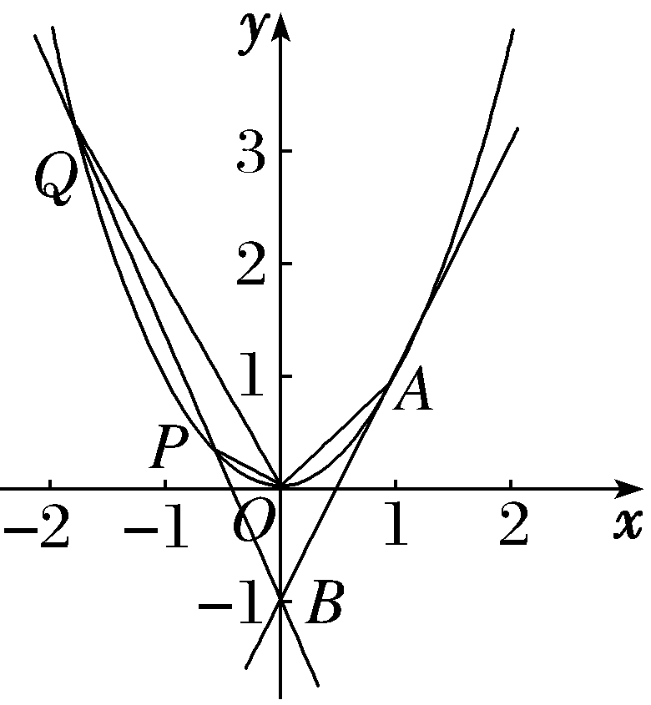
因为x²＝y，所以y'＝2x，所以y'｜_{x＝1}＝2，所以C在点A处的切线方程为y－1＝2（x－1），即y＝2x－1，又点B（0，－1）在直线y＝2x－1上，所以直线AB与C相切，所以B正确；
设P（x₁，y₁），Q（x₂，y₂），直线PQ的方程为y＝kx－1，由$\left\{\begin{matrix}y＝kx－1\text{，} \\ x^{2}＝y\end{matrix}\right.$得x²－kx＋1＝0，所以x₁＋x₂＝k，x₁x₂＝1，且Δ＝k²－4＞0，得k＞2或k＜－2，所以｜OP｜·｜OQ｜＝$\sqrt{x_{1}^{2}＋y_{1}^{2}}$·$\sqrt{x_{2}^{2}＋y_{2}^{2}}$＝$\sqrt{\text{（}x_{1}^{2}＋x_{1}^{4}\text{)(}x_{2}^{2}＋x_{2}^{4}\text{）}}$＝$\sqrt{\text{（}1+x_{1}^{2}\text{)(}1+x_{2}^{2}\text{）}}$·x₁x₂＝$\sqrt{1+\text{（}x_{1}＋x_{2}{\text{）}}^{2}－2x_{1}x_{2}＋x_{1}^{2}x_{2}^{2}}$＝$\sqrt{k^{2}}$＞2＝｜OA｜²，所以C正确；
｜BP｜·｜BQ｜＝$\sqrt{x_{1}^{2}＋\text{（}y_{1}+1{\text{）}}^{2}}$·$\sqrt{x_{2}^{2}＋\text{（}y_{2}+1{\text{）}}^{2}}$
＝$\sqrt{x_{1}^{2}＋\text{（}x_{1}^{2}+1{\text{）}}^{2}}$·$\sqrt{x_{2}^{2}＋\text{（}x_{2}^{2}+1{\text{）}}^{2}}$
＝$\sqrt{\text{（}x_{1}^{4}+3x_{1}^{2}+1\text{)(}x_{2}^{4}+3x_{2}^{2}+1\text{）}}$
＝$\sqrt{x_{1}^{4}x_{2}^{4}＋\text{（}3x_{1}^{2}x_{2}^{2}+3\text{)(}x_{1}^{2}＋x_{2}^{2}\text{）}＋x_{1}^{4}＋x_{2}^{4}+9x_{1}^{2}x_{2}^{2}+1}$
＝$\sqrt{6\text{（}x_{1}^{2}＋x_{2}^{2}\text{）}＋x_{1}^{4}＋x_{2}^{4}+11}$
＝$\sqrt{6\text{（}x_{1}^{2}＋x_{2}^{2}\text{）}＋\text{（}x_{1}^{2}＋x_{2}^{2}{\text{）}}^{2}+9}$
＝$\sqrt{6\text{（}k^{2}－2\text{）}＋\text{（}k^{2}－2{\text{）}}^{2}+9}$
＝$\sqrt{\text{（}k^{2}+1{\text{）}}^{2}}$＝k²＋1＞5＝｜BA｜²，所以D正确.故选B、C、D.
12.（多选）（2022·新高考Ⅰ卷12题）已知函数f（x）及其导函数f'（x）的定义域均为R，记g（x）＝f'（x）.若f$\left(\frac{3}{2}－2x\right)$，g（2＋x）均为偶函数，则（ ）
A.f（0）＝0 B.g$\left(－\frac{1}{2}\right)$＝0
C.f（－1）＝f（4） D.g（－1）＝g（2）
解析：BC 法一（转化法） 因为f$\left(\frac{3}{2}－2x\right)$为偶函数，所以f$\left(\frac{3}{2}－2x\right)$＝f$\left(\frac{3}{2}+2x\right)$，所以函数f（x）的图象关于直线x＝$\frac{3}{2}$对称，f$\left(\frac{3}{2}－2×\frac{5}{4}\right)$＝f$\left(\frac{3}{2}+2×\frac{5}{4}\right)$，即f（－1）＝f（4），所以C正确；因为g（2＋x）为偶函数，所以g（2＋x）＝g（2－x），函数g（x）的图象关于直线x＝2对称，因为g（x）＝f'（x），所以函数g（x）的图象关于点$\left(\frac{3}{2}\text{，}0\right)$对称，所以g（x）的周期T＝4×$\left(2－\frac{3}{2}\right)$＝2，因为f（－1）＝f（4），所以f'（－1）＝－f'（4），即g（－1）＝－g（4）＝－g（2），所以D不正确；因为f$\left(\frac{3}{2}－2\right)$＝f$\left(\frac{3}{2}+2\right)$，即f$\left(－\frac{1}{2}\right)$＝f$\left(\frac{7}{2}\right)$，所以f'$\left(－\frac{1}{2}\right)$＝－f'$\left(\frac{7}{2}\right)$，所以g$\left(－\frac{1}{2}\right)$＝－g$\left(\frac{7}{2}\right)$＝－g$\left(2×2－\frac{1}{2}\right)$＝－g$\left(－\frac{1}{2}\right)$，所以g$\left(－\frac{1}{2}\right)$＝0，所以B正确；不妨取f（x）＝1（x∈R），经验证满足题意，但f（0）＝1，所以选项A不正确.综上，故选B、C.
法二（特例法） 因为f$\left(\frac{3}{2}－2x\right)$，g（2＋x）均为偶函数，所以函数f（x）的图象关于直线x＝$\frac{3}{2}$对称，函数g（x）的图象关于直线x＝2对称.取符合题意的一个函数f（x）＝1（x∈R），则f（0）＝1，排除A；取符合题意的一个函数f（x）＝sin πx，则f'（x）＝πcos πx，即g（x）＝πcos πx，所以g（－1）＝πcos（－π）＝－π，g（2）＝πcos 2π＝π，所以g（－1）≠g（2），排除D.故选B、C.
三、填空题：本题共4小题，每小题5分，共20分.
13.（2022·新高考Ⅰ卷13题）$\left(1－\frac{y}{x}\right)$（x＋y）⁸的展开式中x²y⁶的系数为 （用数字作答）.
解析：（x＋y）⁸展开式的通项T_{r＋1}＝$C_{8}^{r}$x^{8－r}y^{r}，r＝0，1，…，7，8.令r＝6，得T_{6＋1}＝$C_{8}^{6}$x²y⁶，令r＝5，得T_{5＋1}＝$C_{8}^{5}$x³y⁵，所以$\left(1－\frac{y}{x}\right)$（x＋y）⁸的展开式中x²y⁶的系数为$C_{8}^{6}$－$C_{8}^{5}$＝－28.
答案：－28
14.（2022·新高考Ⅰ卷14题）写出与圆x²＋y²＝1和（x－3）²＋（y－4）²＝16都相切的一条直线的方程 .
解析：法一 如图，因为圆x²＋y²＝1的圆心为O（0，0），半径r₁＝1，圆（x－3）²＋（y－4）²＝16的圆心为A（3，4），半径r₂＝4，所以｜OA｜＝5，r₁＋r₂＝5，所以｜OA｜＝r₁＋r₂，所以两圆外切，公切线有三种情况：①易知公切线l₁的方程为x＝－1.②另一条公切线l₂与公切线l₁关于过两圆圆心的直线l对称.易知过两圆圆心的直线l的方程为y＝$\frac{4}{3}$x，由$\left\{\begin{matrix}x＝－1\text{，} \\ y＝\frac{4}{3}x\text{，}\end{matrix}\right.$得$\left\{\begin{matrix}x＝－1\text{，} \\ y＝－\frac{4}{3}\text{，}\end{matrix}\right.$由对称性可知公切线l₂过点$\left(－1,-\frac{4}{3}\right)$，设公切线l₂的方程为y＋$\frac{4}{3}$＝k（x＋1），则点O（0，0）到l₂的距离为1，所以1＝$\frac{\left|k－\frac{4}{3}\right|}{\sqrt{k^{2}+1}}$，解得k＝$\frac{7}{24}$，所以公切线l₂的方程为y＋$\frac{4}{3}$＝$\frac{7}{24}$（x＋1），即7x－24y－25＝0.③还有一条公切线l₃与直线l：y＝$\frac{4}{3}$x垂直，设公切线l₃的方程为y＝－$\frac{3}{4}$x＋t，易知t＞0，则点O（0，0）到l₃的距离为1，所以1＝$\frac{\text{｜}t\text{｜}}{\sqrt{{\left(－\frac{3}{4}\right)}^{2}＋(-1{\text{）}}^{2}}}$，解得t＝$\frac{5}{4}$或t＝－$\frac{5}{4}$（舍去），所以公切线l₃的方程为y＝－$\frac{3}{4}$x＋$\frac{5}{4}$，即3x＋4y－5＝0.综上，所求直线方程为x＝－1或7x－24y－25＝0或3x＋4y－5＝0.
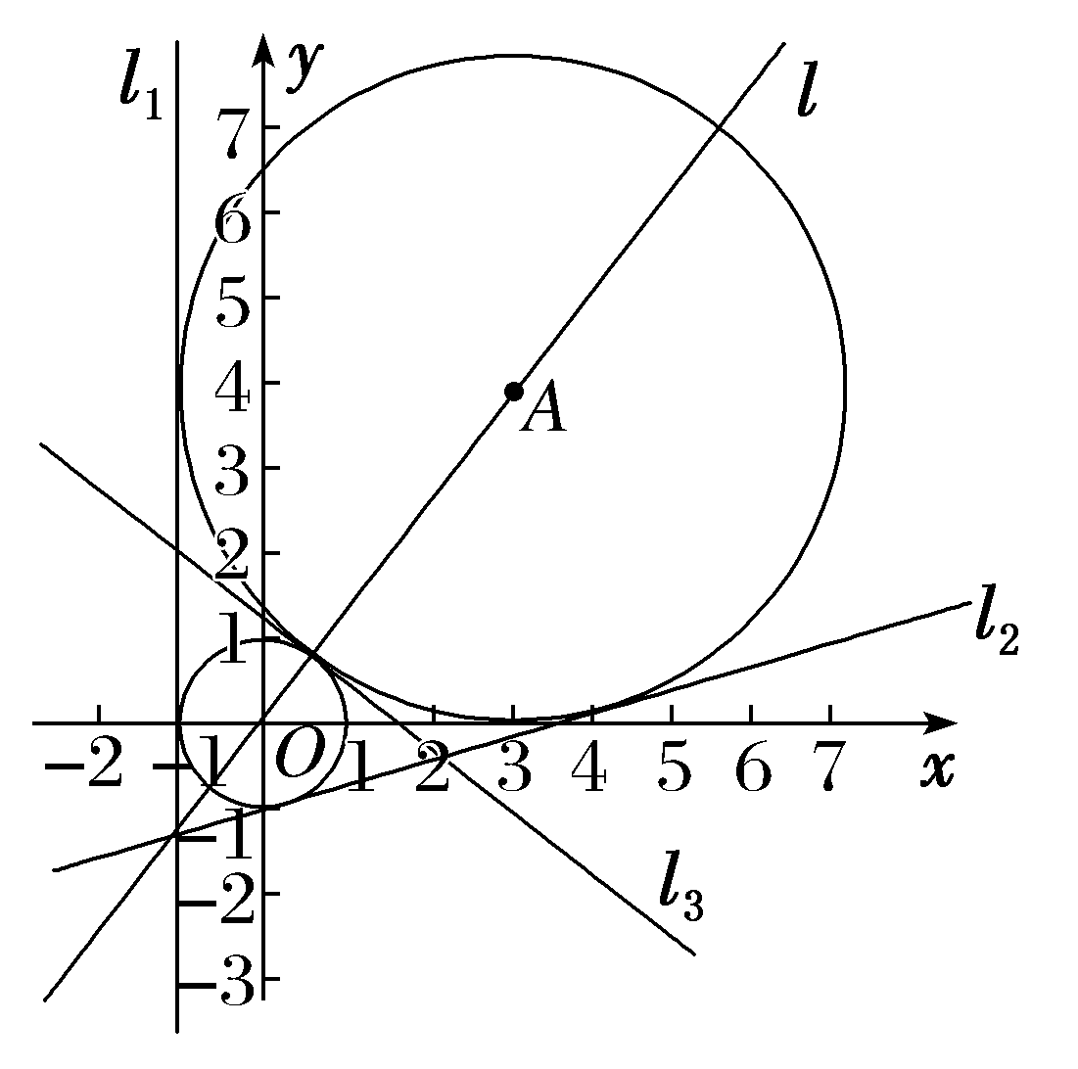
法二 根据题意，精确作出两圆（需用到尺规），由图形可直观快速看出直线x＝－1是两圆的一条公切线，经验证符合题意.
答案：x＝－1或7x－24y－25＝0或3x＋4y－5＝0（答案不唯一）
15.（2022·新高考Ⅰ卷15题）若曲线y＝（x＋a）e^{x}有两条过坐标原点的切线，则a的取值范围是 .
解析：因为y＝（x＋a）e^{x}，所以y'＝（x＋a＋1）e^{x}.设切点为A（x₀，（x₀＋a）$e^{x_{0}}$），O为坐标原点，依题意得，切线斜率k_{OA}＝y'${\text{｜}}_{x＝x_{0}}$＝（x₀＋a＋1）$e^{x_{0}}$＝$\frac{\text{（}x_{0}＋a\text{）}e^{x_{0}}}{x_{0}}$，化简，得$x_{0}^{2}$＋ax₀－a＝0.因为曲线y＝（x＋a）e^{x}有两条过坐标原点的切线，所以关于x₀的方程$x_{0}^{2}$＋ax₀－a＝0有两个不同的根，所以Δ＝a²＋4a＞0，解得a＜－4或a＞0，所以a的取值范围是（－∞，－4）∪（0，＋∞）.
答案：（－∞，－4）∪（0，＋∞）
16.（2022·新高考Ⅰ卷16题）已知椭圆C：$\frac{x^{2}}{a^{2}}$＋$\frac{y^{2}}{b^{2}}$＝1（a＞b＞0），C的上顶点为A，两个焦点为F₁，F₂，离心率为$\frac{1}{2}$.过F₁且垂直于AF₂的直线与C交于D，E两点，｜DE｜＝6，则△ADE的周长是 .
解析：法一 如图，连接AF₁，DF₂，EF₂，因为C的离心率为$\frac{1}{2}$，所以$\frac{c}{a}$＝$\frac{1}{2}$，所以a＝2c，所以b²＝a²－c²＝3c².因为｜AF₁｜＝｜AF₂｜＝a＝2c＝｜F₁F₂｜，所以△AF₁F₂为等边三角形，又DE⊥AF₂，所以直线DE为线段AF₂的垂直平分线，所以｜AD｜＝｜DF₂｜，｜AE｜＝｜EF₂｜，且∠EF₁F₂＝30°，所以直线DE的方程为y＝$\frac{\sqrt{3}}{3}$（x＋c），代入椭圆C的方程$\frac{x^{2}}{4c^{2}}$＋$\frac{y^{2}}{3c^{2}}$＝1，得13x²＋8cx－32c²＝0.设D（x₁，y₁），E（x₂，y₂），则x₁＋x₂＝－$\frac{8c}{13}$，x₁x₂＝－$\frac{32c^{2}}{13}$，所以｜DE｜＝$\sqrt{\left(1+\frac{1}{3}\right)\text{[(}x_{1}＋x_{2}{\text{）}}^{2}－4x_{1}x_{2}\text{]}}$
＝$\sqrt{\frac{4}{3}\left[{\left(－\frac{8c}{13}\right)}^{2}－4×\left(－\frac{32c^{2}}{13}\right)\right]}$＝$\frac{48c}{13}$＝6，解得c＝$\frac{13}{8}$，所以a＝2c＝$\frac{13}{4}$，所以△ADE的周长为｜AD｜＋｜AE｜＋｜DE｜＝｜DF₂｜＋｜EF₂｜＋｜DE｜＝4a＝13.
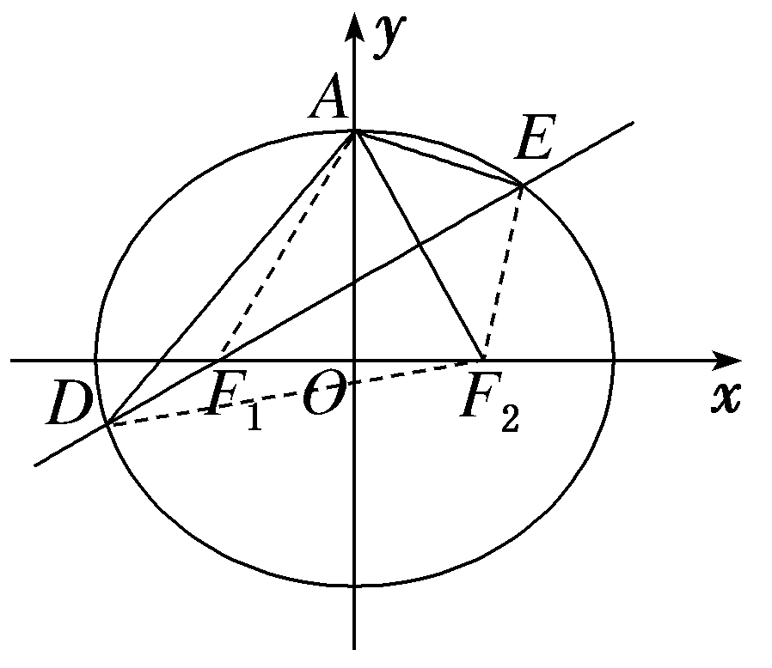
法二 如图，连接AF₁.因为e＝$\frac{1}{2}$，所以a＝2c，所以△AF₁F₂为等边三角形.故DE是AF₂的垂直平分线.连接EF₂，DF₂，则｜AE｜＝｜EF₂｜，｜AD｜＝｜DF₂｜，所以△ADE的周长为｜DE｜＋｜AE｜＋｜AD｜＝｜DE｜＋｜EF₂｜＋｜DF₂｜＝4a.又因为∠EF₁F₂＝∠F₂AO，所以cos∠EF₁F₂＝$\frac{b}{a}$＝$\frac{\sqrt{3}}{2}$.设EF₁＝x，则在△EF₁F₂中，由余弦定理，得（2c）²＋x²－2·（2c）·x·$\frac{\sqrt{3}}{2}$＝（2a－x）²，解得x＝$\frac{6}{4－\sqrt{3}}$c.同理，设DF₁＝y，则在△DF₁F₂中，由余弦定理，得（2c）²＋y²＋2·（2c）·y·$\frac{\sqrt{3}}{2}$＝（2a－y）²，解得y＝$\frac{6}{4+\sqrt{3}}$c，所以x＋y＝$\frac{48}{13}$c＝6，解得c＝$\frac{13}{8}$.故△ADE的周长是4a＝8c＝13.
答案：13
四、解答题：本题共6小题，共70分.解答应写出文字说明、证明过程或演算步骤.
17.（2022·新高考Ⅰ卷17题）记S_{n}为数列{a_{n}}的前n项和，已知a₁＝1，$\left\{\frac{S_{n}}{a_{n}}\right\}$是公差为$\frac{1}{3}$的等差数列.
（1）求{a_{n}}的通项公式；
（2）证明：$\frac{1}{a_{1}}$＋$\frac{1}{a_{2}}$＋…＋$\frac{1}{a_{n}}$＜2.
解：（1）法一 因为a₁＝1，所以$\frac{S_{1}}{a_{1}}$＝1，
又$\left\{\frac{S_{n}}{a_{n}}\right\}$是公差为$\frac{1}{3}$的等差数列，
所以$\frac{S_{n}}{a_{n}}$＝1＋（n－1）×$\frac{1}{3}$＝$\frac{n+2}{3}$.
因为当n≥2时，a_{n}＝S_{n}－S_{n－1}，
所以$\frac{S_{n}}{S_{n}－S_{n－1}}$＝$\frac{n+2}{3}$（n≥2），所以$\frac{S_{n}－S_{n－1}}{S_{n}}$＝$\frac{3}{n+2}$（n≥2），
整理得$\frac{S_{n}}{S_{n－1}}$＝$\frac{n+2}{n－1}$（n≥2），
所以$\frac{S_{2}}{S_{1}}$×$\frac{S_{3}}{S_{2}}$×…×$\frac{S_{n－1}}{S_{n－2}}$×$\frac{S_{n}}{S_{n－1}}$＝$\frac{4}{1}$×$\frac{5}{2}$×…×$\frac{n+1}{n－2}$×$\frac{n+2}{n－1}$＝$\frac{n\text{（}n+1\text{)(}n+2\text{）}}{6}$（n≥2），
所以S_{n}＝$\frac{n\text{（}n+1\text{)(}n+2\text{）}}{6}$（n≥2），
又S₁＝1也满足上式，
所以S_{n}＝$\frac{n\text{（}n+1\text{)(}n+2\text{）}}{6}$（n∈N*），
则S_{n－1}＝$\frac{\text{（}n－1\text{）}n\text{（}n+1\text{）}}{6}$（n≥2），
所以a_{n}＝$\frac{n\text{（}n+1\text{)(}n+2\text{）}}{6}$－$\frac{\text{（}n－1\text{）}n\text{（}n+1\text{）}}{6}$
＝$\frac{n\text{（}n+1\text{）}}{2}$（n≥2），
又a₁＝1也满足上式，
所以a_{n}＝$\frac{n\text{（}n+1\text{）}}{2}$（n∈N*）.
法二 因为a₁＝1，所以$\frac{S_{1}}{a_{1}}$＝1，
又$\left\{\frac{S_{n}}{a_{n}}\right\}$是公差为$\frac{1}{3}$的等差数列，
所以$\frac{S_{n}}{a_{n}}$＝1＋（n－1）×$\frac{1}{3}$＝$\frac{n+2}{3}$，
所以S_{n}＝$\frac{n+2}{3}$a_{n}.
因为当n≥2时，a_{n}＝S_{n}－S_{n－1}＝$\frac{n+2}{3}$a_{n}－$\frac{n+1}{3}$a_{n－1}，
所以$\frac{n+1}{3}$a_{n－1}＝$\frac{n－1}{3}$a_{n}（n≥2），
所以$\frac{a_{n}}{a_{n－1}}$＝$\frac{n+1}{n－1}$（n≥2），
所以$\frac{a_{2}}{a_{1}}$×$\frac{a_{3}}{a_{2}}$×…×$\frac{a_{n－1}}{a_{n－2}}$×$\frac{a_{n}}{a_{n－1}}$＝$\frac{3}{1}$×$\frac{4}{2}$×$\frac{5}{3}$×…×$\frac{n}{n－2}$×$\frac{n+1}{n－1}$＝$\frac{n\text{（}n+1\text{）}}{2}$（n≥2），
所以a_{n}＝$\frac{n\text{（}n+1\text{）}}{2}$（n≥2），
又a₁＝1也满足上式，
所以a_{n}＝$\frac{n\text{（}n+1\text{）}}{2}$（n∈N*）.
（2）证明：因为a_{n}＝$\frac{n\text{（}n+1\text{）}}{2}$，所以$\frac{1}{a_{n}}$＝$\frac{2}{n\text{（}n+1\text{）}}$＝2$\left(\frac{1}{n}－\frac{1}{n+1}\right)$，
所以$\frac{1}{a_{1}}$＋$\frac{1}{a_{2}}$＋…＋$\frac{1}{a_{n}}$＝2［$\left(1－\frac{1}{2}\right)$＋$\left(\frac{1}{2}－\frac{1}{3}\right)$＋…＋$\left(\frac{1}{n－1}－\frac{1}{n}\right)$＋$\left(\frac{1}{n}－\frac{1}{n+1}\right)$］＝2$\left(1－\frac{1}{n+1}\right)$＜2.
18.（2022·新高考Ⅰ卷18题）记△ABC的内角A，B，C的对边分别为a，b，c，已知$\frac{cosA}{1+sinA}$＝$\frac{sin2B}{1+cos2B}$.
（1）若C＝$\frac{2π}{3}$，求B；
（2）求$\frac{a^{2}＋b^{2}}{c^{2}}$的最小值.
解：（1）因为$\frac{cosA}{1+sinA}$＝$\frac{sin2B}{1+cos2B}$，
所以$\frac{cosA}{1+sinA}$＝$\frac{2sinBcosB}{1+2cos^{2}B－1}$，
所以$\frac{cosA}{1+sinA}$＝$\frac{sinB}{cosB}$，
所以cos Acos B＝sin B＋sin Asin B，
所以cos（A＋B）＝sin B，
所以sin B＝－cos C＝－cos $\frac{2π}{3}$＝$\frac{1}{2}$，
因为B∈$\left(0\text{，}\frac{π}{3}\right)$，所以B＝$\frac{π}{6}$.
（2）由（1）得cos（A＋B）＝sin B，
所以sin$\left[\frac{π}{2}-(A＋B\text{）}\right]$＝sin B，且0＜A＋B＜$\frac{π}{2}$，
所以0＜B＜$\frac{π}{2}$，0＜$\frac{π}{2}$－（A＋B）＜$\frac{π}{2}$，
所以$\frac{π}{2}$－（A＋B）＝B，解得A＝$\frac{π}{2}$－2B，
由正弦定理得$\frac{a^{2}＋b^{2}}{c^{2}}$
＝$\frac{sin^{2}A＋sin^{2}B}{sin^{2}C}$
＝$\frac{sin^{2}A＋sin^{2}B}{1－cos^{2}C}$
＝$\frac{sin^{2}\left(\frac{π}{2}－2B\right)＋sin^{2}B}{1－sin^{2}B}$
＝$\frac{cos^{2}2B＋sin^{2}B}{cos^{2}B}$
＝$\frac{\text{（}2cos^{2}B－1{\text{）}}^{2}+1－cos^{2}B}{cos^{2}B}$
＝$\frac{4cos^{4}B－5cos^{2}B+2}{cos^{2}B}$
＝4cos²B＋$\frac{2}{cos^{2}B}$－5≥2$\sqrt{4cos^{2}B×\frac{2}{cos^{2}B}}$－5
＝4$\sqrt{2}$－5，当且仅当cos²B＝$\frac{\sqrt{2}}{2}$时取等号，
所以$\frac{a^{2}＋b^{2}}{c^{2}}$的最小值为4$\sqrt{2}$－5.
19.（2022·新高考Ⅰ卷19题）如图，直三棱柱ABC-A₁B₁C₁的体积为4，△A₁BC的面积为2$\sqrt{2}$.
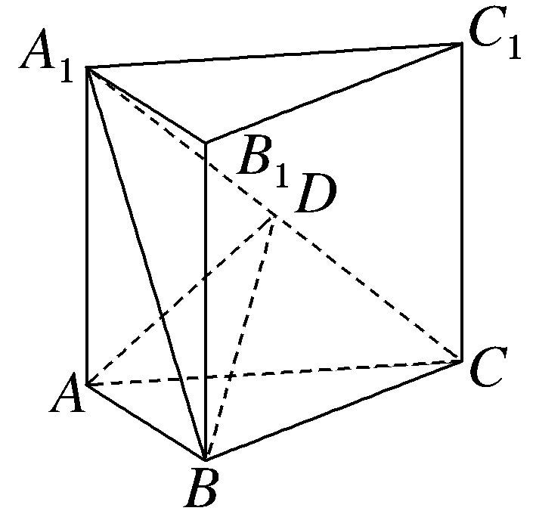
（1）求A到平面A₁BC的距离；
（2）设D为A₁C的中点，AA₁＝AB，平面A₁BC⊥平面ABB₁A₁，求二面角A-BD-C的正弦值.
解：（1）设点A到平面A₁BC的距离为h，
因为直三棱柱ABC-A₁B₁C₁的体积为4，
所以$V_{A\text{-}A_{1}BC}$＝$\frac{1}{3}$S_{△ABC}×AA₁＝$\frac{1}{3}V_{ABC\text{-}A_{1}B_{1}C_{1}}$＝$\frac{4}{3}$，
又△A₁BC的面积为2$\sqrt{2}$，$V_{A\text{-}A_{1}BC}$＝$\frac{1}{3}S_{\text{△}A_{1}BC}$h＝$\frac{1}{3}$×2$\sqrt{2}$h＝$\frac{4}{3}$，
所以h＝$\sqrt{2}$，
即点A到平面A₁BC的距离为$\sqrt{2}$.
（2）取A₁B的中点E，连接AE，则AE⊥A₁B，
因为平面A₁BC⊥平面ABB₁A₁，平面A₁BC∩平面ABB₁A₁＝A₁B，所以AE⊥平面A₁BC，所以AE⊥BC，
又AA₁⊥平面ABC，
所以AA₁⊥BC，因为AA₁∩AE＝A，所以BC⊥平面ABB₁A₁，所以BC⊥AB.
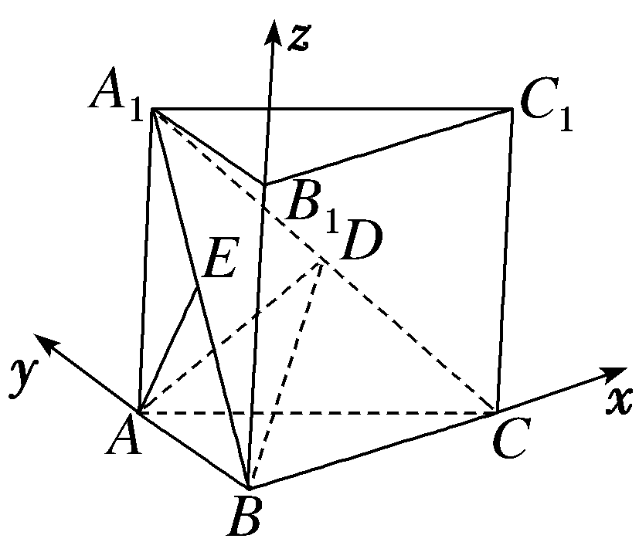
以B为坐标原点，分别以$\vec{BC}$，$\vec{BA}$，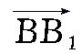的方向为x，y，z轴的正方向，建立如图所示的空间直角坐标系B-xyz，
由（1）知，AE＝$\sqrt{2}$，所以AA₁＝AB＝2，A₁B＝2$\sqrt{2}$，
因为△A₁BC的面积为2$\sqrt{2}$，所以2$\sqrt{2}$＝$\frac{1}{2}$×A₁B×BC，所以BC＝2，
所以A（0，2，0），B（0，0，0），C（2，0，0），A₁（0，2，2），D（1，1，1），E（0，1，1），
则$\vec{BD}$＝（1，1，1），$\vec{BA}$＝（0，2，0），
设平面ABD的法向量为n＝（x，y，z），
则$\left\{\begin{matrix}n\text{·}\vec{BD}=0\text{，} \\ n\text{·}\vec{BA}=0\text{，}\end{matrix}\right.$即$\left\{\begin{matrix}x＋y＋z=0\text{，} \\ 2y=0\text{，}\end{matrix}\right.$
令x＝1，得n＝（1，0，－1），
又平面BDC的一个法向量为$\vec{AE}$＝（0，－1，1），
所以cos＜$\vec{AE}$，n＞＝$\frac{\vec{AE}\text{·}n}{\text{｜}\vec{AE}\text{｜}\text{·}\text{｜}n\text{｜}}$＝$\frac{－1}{\sqrt{2}×\sqrt{2}}$＝－$\frac{1}{2}$，
设二面角A-BD-C的平面角为θ，
则sin θ＝$\sqrt{1－cos^{2}＜\vec{AE}\text{，}n＞}$＝$\frac{\sqrt{3}}{2}$，
所以二面角A-BD-C的正弦值为$\frac{\sqrt{3}}{2}$.
20.（2022·新高考Ⅰ卷20题）一医疗团队为研究某地的一种地方性疾病与当地居民的卫生习惯（卫生习惯分为良好和不够良好两类）的关系，在已患该疾病的病例中随机调查了100例（称为病例组），同时在未患该疾病的人群中随机调查了100人（称为对照组），得到如下数据：
 | 不够良好 | 良好
病例组 | 40 | 60
对照组 | 10 | 90
（1）能否有99％的把握认为患该疾病群体与未患该疾病群体的卫生习惯有差异？
（2）从该地的人群中任选一人，A表示事件“选到的人卫生习惯不够良好”，B表示事件“选到的人患有该疾病”，$\frac{P\text{（}B\text{｜}A\text{）}}{P\text{（}\overline{B}\text{｜}A\text{）}}$与$\frac{P\text{（}B\text{｜}\overline{A}\text{）}}{P\text{（}\overline{B}\text{｜}\overline{A}\text{）}}$的比值是卫生习惯不够良好对患该疾病风险程度的一项度量指标，记该指标为R.
①证明：R＝$\frac{P\text{（}A\text{｜}B\text{）}}{P\text{（}\overline{A}\text{｜}B\text{）}}$·$\frac{P\text{（}\overline{A}\text{｜}\overline{B}\text{）}}{P\text{（}A\text{｜}\overline{B}\text{）}}$；
②利用该调查数据，给出P（A｜B），P（A｜$\overline{B}$）的估计值，并利用①的结果给出R的估计值.
附：K²＝$\frac{n\text{（}ad－bc{\text{）}}^{2}}{\text{（}a＋b\text{)(}c＋d\text{)(}a＋c\text{)(}b＋d\text{）}}$，
P（K²≥k） | 0.050 | 0.010 | 0.001
k | 3.841 | 6.635 | 10.828
.
解：（1）K²＝$\frac{200×\text{（}40×90－60×10{\text{）}}^{2}}{50×150×100×100}$＝24＞6.635，
所以有99％的把握认为患该疾病群体与未患该疾病群体的卫生习惯有差异.
（2）①证明：R＝$\frac{\frac{P\text{（}B\text{｜}A\text{）}}{P\text{（}\overline{B}\text{｜}A\text{）}}}{\frac{P\text{（}B\text{｜}\overline{A}\text{）}}{P\text{（}\overline{B}\text{｜}\overline{A}\text{）}}}$＝$\frac{P\text{（}B\text{｜}A\text{）}\text{·}P\text{（}\overline{B}\text{｜}\overline{A}\text{）}}{P\text{（}\overline{B}\text{｜}A\text{）}\text{·}P\text{（}B\text{｜}\overline{A}\text{）}}$，
由题意知，证明$\frac{P\text{（}B\text{｜}A\text{）}\text{·}P\text{（}\overline{B}\text{｜}\overline{A}\text{）}}{P\text{（}\overline{B}\text{｜}A\text{）}\text{·}P\text{（}B\text{｜}\overline{A}\text{）}}$＝$\frac{P\text{（}A\text{｜}B\text{）}\text{·}P\text{（}\overline{A}\text{｜}\overline{B}\text{）}}{P\text{（}\overline{A}\text{｜}B\text{）}\text{·}P\text{（}A\text{｜}\overline{B}\text{）}}$即可，
左边＝$\frac{\frac{P\text{（}AB\text{）}}{P\text{（}A\text{）}}\text{·}\frac{P\text{（}\overline{A}\overline{B}\text{）}}{P\text{（}\overline{A}\text{）}}}{\frac{P\text{（}A\overline{B}\text{）}}{P\text{（}A\text{）}}\text{·}\frac{P\text{（}\overline{A}B\text{）}}{P\text{（}\overline{A}\text{）}}P\text{（}\overline{A}\text{）}}$＝$\frac{P\text{（}AB\text{）}\text{·}P\text{（}\overline{A}\overline{B}\text{）}}{P\text{（}A\overline{B}\text{）}\text{·}P\text{（}\overline{A}B\text{）}}$，
右边＝$\frac{\frac{P\text{（}AB\text{）}}{P\text{（}B\text{）}}\text{·}\frac{P\text{（}\overline{A}\overline{B}\text{）}}{P\text{（}\overline{B}\text{）}}}{\frac{P\text{（}\overline{A}B\text{）}}{P\text{（}B\text{）}}\text{·}\frac{P\text{（}A\overline{B}\text{）}}{P\text{（}\overline{B}\text{）}}}$＝$\frac{P\text{（}AB\text{）}\text{·}P\text{（}\overline{A}\overline{B}\text{）}}{P\text{（}\overline{A}B\text{）}\text{·}P\text{（}A\overline{B}\text{）}}$.
左边＝右边，故R＝$\frac{P\text{（}A\text{｜}B\text{）}}{P\text{（}\overline{A}\text{｜}B\text{）}}$·$\frac{P\text{（}\overline{A}\text{｜}\overline{B}\text{）}}{P\text{（}A\text{｜}\overline{B}\text{）}}$.
②由调查数据可知P（A｜B）＝$\frac{40}{100}$＝$\frac{2}{5}$，P（A｜$\overline{B}$）＝$\frac{10}{100}$＝$\frac{1}{10}$，
且P（$\overline{A}$｜B）＝1－P（A｜B）＝$\frac{3}{5}$，P（$\overline{A}$｜$\overline{B}$）＝1－P（A｜$\overline{B}$）＝$\frac{9}{10}$，
所以R＝$\frac{\frac{2}{5}}{\frac{3}{5}}$×$\frac{\frac{9}{10}}{\frac{1}{10}}$＝6.
21.（2022·新高考Ⅰ卷21题）已知点A（2，1）在双曲线C：$\frac{x^{2}}{a^{2}}$－$\frac{y^{2}}{a^{2}－1}$＝1（a＞1）上，直线l交C于P，Q两点，直线AP，AQ的斜率之和为0.
（1）求l的斜率；
（2）若tan∠PAQ＝2$\sqrt{2}$，求△PAQ的面积.
解：（1）将点A的坐标代入双曲线方程得$\frac{4}{a^{2}}$－$\frac{1}{a^{2}－1}$＝1，
化简得a⁴－4a²＋4＝0，得a²＝2，
故双曲线C的方程为$\frac{x^{2}}{2}$－y²＝1.
由题易知直线l的斜率存在，设直线l的方程为y＝kx＋b，P（x₁，y₁），Q（x₂，y₂），
联立直线l与双曲线C的方程并整理得（2k²－1）x²＋4kbx＋2b²＋2＝0，
故x₁＋x₂＝－$\frac{4kb}{2k^{2}－1}$，x₁x₂＝$\frac{2b^{2}+2}{2k^{2}－1}$.
k_{AP}＋k_{AQ}＝$\frac{y_{1}－1}{x_{1}－2}$＋$\frac{y_{2}－1}{x_{2}－2}$＝$\frac{kx_{1}＋b－1}{x_{1}－2}$＋$\frac{kx_{2}＋b－1}{x_{2}－2}$＝0，
化简得2kx₁x₂＋（b－1－2k）（x₁＋x₂）－4（b－1）＝0，
故$\frac{2k\text{（}2b^{2}+2\text{）}}{2k^{2}－1}$＋（b－1－2k）$\left(－\frac{4kb}{2k^{2}－1}\right)$－4（b－1）＝0，
整理得（k＋1）（b＋2k－1）＝0，
又直线l不过点A，即b＋2k－1≠0，故k＝－1.
故直线l的斜率为－1.
（2）不妨设直线PA的倾斜角为θ$\left(0<θ＜\frac{π}{2}\right)$，由题意知∠PAQ＝π－2θ，
所以tan∠PAQ＝－tan 2θ＝$\frac{2tanθ}{tan^{2}θ－1}$＝2$\sqrt{2}$，
解得tan θ＝$\sqrt{2}$或tan θ＝－$\frac{\sqrt{2}}{2}$（舍去），
由$\left\{\begin{matrix}\frac{y_{1}－1}{x_{1}－2}＝\sqrt{2}\text{，} \\ \frac{x_{1}^{2}}{2}－y_{1}^{2}=1\text{，}\end{matrix}\right.$得x₁＝$\frac{10－4\sqrt{2}}{3}$，
所以｜AP｜＝$\sqrt{3}$｜x₁－2｜＝$\frac{4\sqrt{3}\text{（}\sqrt{2}－1\text{）}}{3}$，
同理得x₂＝$\frac{10+4\sqrt{2}}{3}$，所以｜AQ｜＝$\sqrt{3}$｜x₂－2｜＝$\frac{4\sqrt{3}\text{（}\sqrt{2}+1\text{）}}{3}$.
因为tan∠PAQ＝2$\sqrt{2}$，所以sin∠PAQ＝$\frac{2\sqrt{2}}{3}$，
故S_{△PAQ}＝$\frac{1}{2}$｜AP｜｜AQ｜sin∠PAQ＝$\frac{1}{2}$×$\frac{4\sqrt{3}\text{（}\sqrt{2}－1\text{）}}{3}$×$\frac{4\sqrt{3}\text{（}\sqrt{2}+1\text{）}}{3}$×$\frac{2\sqrt{2}}{3}$＝$\frac{16\sqrt{2}}{9}$.
22.（2022·新高考Ⅰ卷22题）已知函数f（x）＝e^{x}－ax和g（x）＝ax－ln x有相同的最小值.
（1）求a；
（2）证明：存在直线y＝b，其与两条曲线y＝f（x）和y＝g（x）共有三个不同的交点，并且从左到右的三个交点的横坐标成等差数列.
解：（1）f'（x）＝e^{x}－a，g'（x）＝a－$\frac{1}{x}$.
①若a≤0，f'（x）＞0在R上恒成立，f（x）在R上单调递增，即f（x）无最小值；
②若a＞0，当x∈（－∞，ln a）时，f'（x）＜0，f（x）单调递减，当x∈（ln a，＋∞）时，f'（x）＞0，f（x）单调递增.
∴f（x）在x＝ln a处取得最小值f（ln a）＝a－aln a.
当x∈$\left(0\text{，}\frac{1}{a}\right)$时，g'（x）＜0，g（x）单调递减，当x∈$\left(\frac{1}{a}\text{，}＋\text{∞}\right)$时，g'（x）＞0，g（x）单调递增.
∴g（x）在x＝$\frac{1}{a}$处取得最小值g$\left(\frac{1}{a}\right)$＝1＋ln a.
又f（x）与g（x）有相同的最小值，
∴a－aln a＝1＋ln a，a＞0.
设h（a）＝aln a＋ln a－a＋1，a＞0，
则h'（a）＝$\frac{1}{a}$＋ln a，
令φ（a）＝h'（a），则φ'（a）＝－$\frac{1}{a^{2}}$＋$\frac{1}{a}$＝$\frac{a－1}{a^{2}}$，a＞0，
当a∈（0，1）时，φ'（a）＜0，h'（a）单调递减.
当a∈（1，＋∞）时，φ'（a）＞0，h'（a）单调递增.
∴h'（a）在a＝1处取得最小值h'（1）＝1＞0，则当a＞0时，h'（a）＞0恒成立，h（a）单调递增.
又h（1）＝0，∴a＝1.
（2）证明：由（1）得f（x）＝e^{x}－x，g（x）＝x－ln x，
且f（x）在（－∞，0）上单调递减，在（0，＋∞）上单调递增，g（x）在（0，1）上单调递减，在（1，＋∞）上单调递增，f（x）_{min}＝g（x）_{min}＝1.
当直线y＝b与曲线y＝f（x）和y＝g（x）共有三个不同交点时，设三个交点的横坐标分别为x₁，x₂，x₃，且x₁＜x₂＜x₃，
则f（x₁）＝f（x₂）＝g（x₂）＝g（x₃）＝b.
∵f（x）＝e^{x}－x，g（x）＝x－ln x＝e^{ln x}－ln x＝f（ln x），
∴f（x₁）＝f（x₂）＝f（ln x₂）＝f（ln x₃）.
由于x₂≠x₁，x₂≠ln x₂，所以x₂＝ln x₃，x₁＝ln x₂，
则f（ln x₂）＝$e^{ln x_{2}}$－ln x₂＝x₂－ln x₂＝x₂－x₁＝b，
f（ln x₃）＝$e^{ln x_{3}}$－ln x₃＝x₃－ln x₃＝x₃－x₂＝b，
上述两式相减得x₁＋x₃＝2x₂，即从左到右的三个交点的横坐标成等差数列.

